РЕСПУБЛИКА ДАГЕСТАН
МУНИЦИПАЛЬНОЕ ОБРАЗОВАНИЕ
«АКУШИНСКИЙ РАЙОН»
МУНИЦИПАЛЬНОЕ КАЗЕННОЕ
ОБЩЕОБРАЗОВАТЕЛЬНОЕ УЧРЕЖДЕНИЕ
«ЧИНИМАХИНСКАЯ ООШ»

368291 с. Чини chinioosh@mail.ru тел. 8-938-986-41-01

«16» декабрь 2019 г.

Информация

«О проведении Уроков Мужества «О днях воинской славы и памятных датах России»

Согласно календарю знаменательных дат на 2019 год, письму управления образования и спорта Администрации МО Акушинского района от 3.12.2019 г №681 «О проведении Уроков Мужества «О днях воинской славы и памятных датах России», общешкольному плану по воспитательной работе в целях эффективности патриотического воспитания обучающихся, формирования у детей патриотизма, чувства гордости за свою Родину, готовности к защите интересов Отечества, ответственности за будущее России в МКОУ «Чинимахинская ООШ» был проведён ряд массовых тематических мероприятий.

Классные руководители 5-8 классов провели классные часы:

03.12.2019 года был проведен классный час на тему «День Неизвестного Солдата».

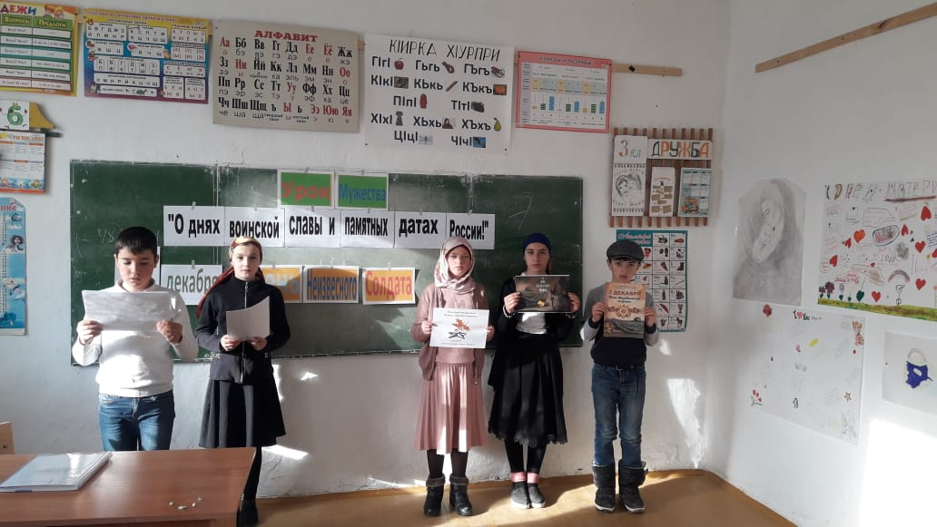

5.12.2019 года был проведен классный час на тему «День начала контрнаступления советских войск против немецко-фашистских войск в битве под Москвой». Учащиеся читали отрывки из художественных произведений, рассказывающих о тех грозных событиях.

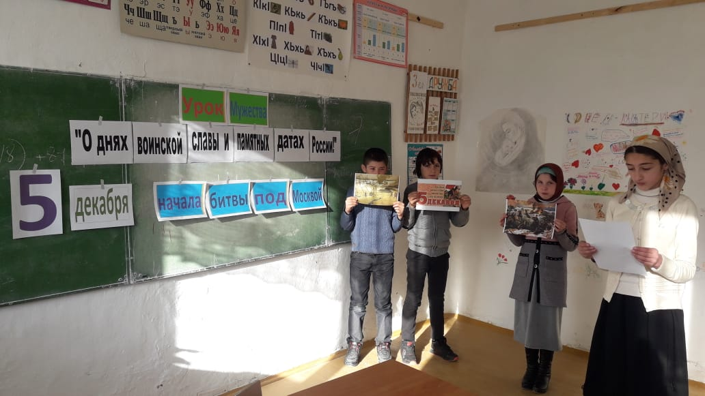

9.12.2019 года был проведен классный час на тему «День Героев Отечества».

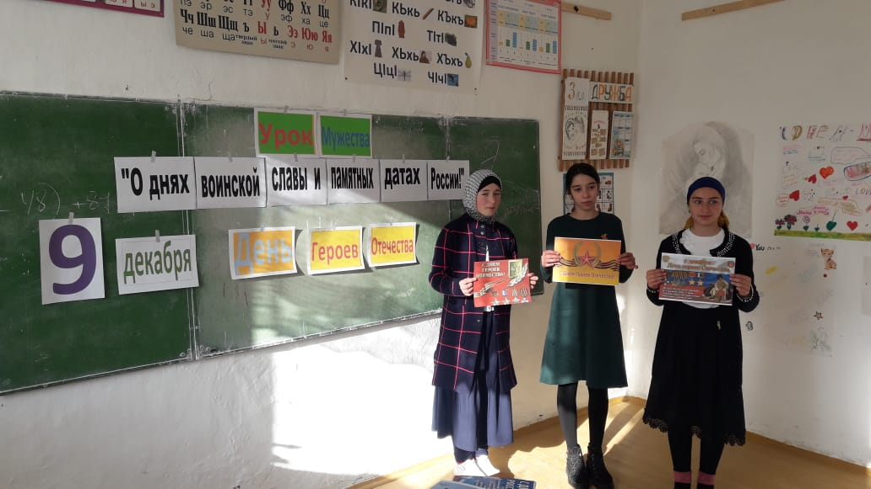

12.12.2019 года был проведен классный час на тему «День конституции Российской Федерации».

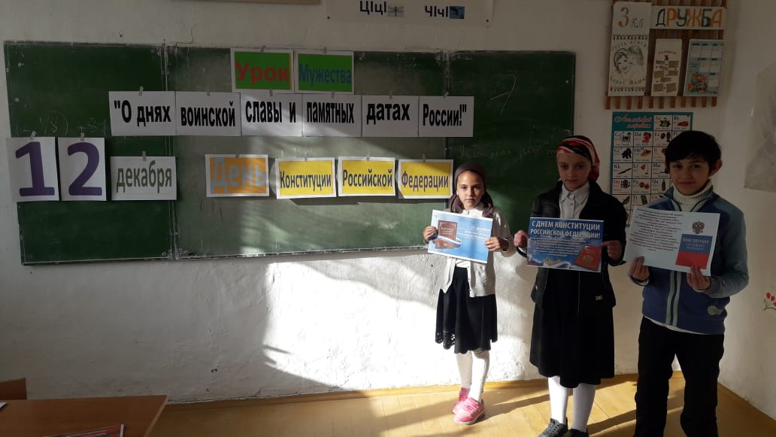

16.12.2019 года был проведен классный час на тему «День взятия турецкой крепости Измаил русскими войсками под командованием А.В.Суворова».

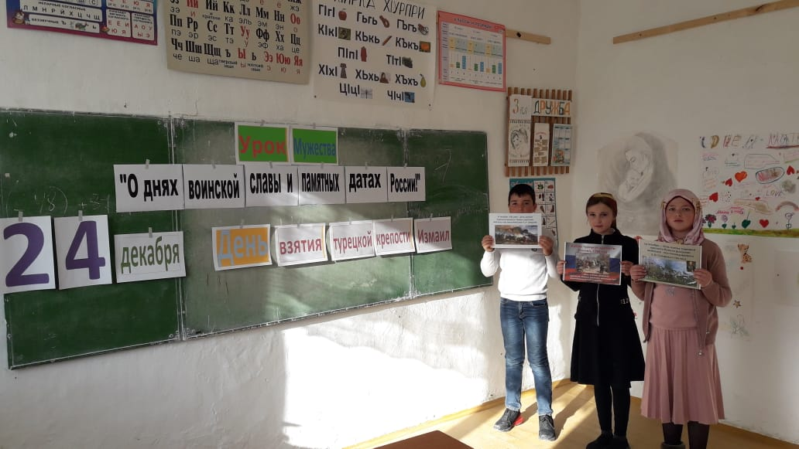

Также 16.12.2019 года учитель Мусаев К.М. провел беседу на тему «Памятные даты России». Он рассказал коротко о всех памятных датах России, которые приходятся надекабрь. Ученики читали стихи о героях Отечества.

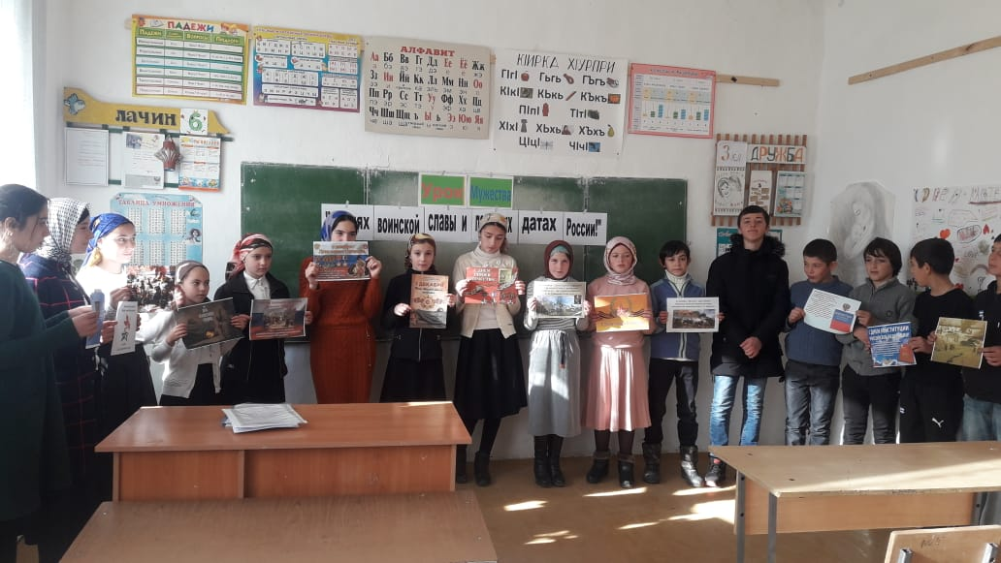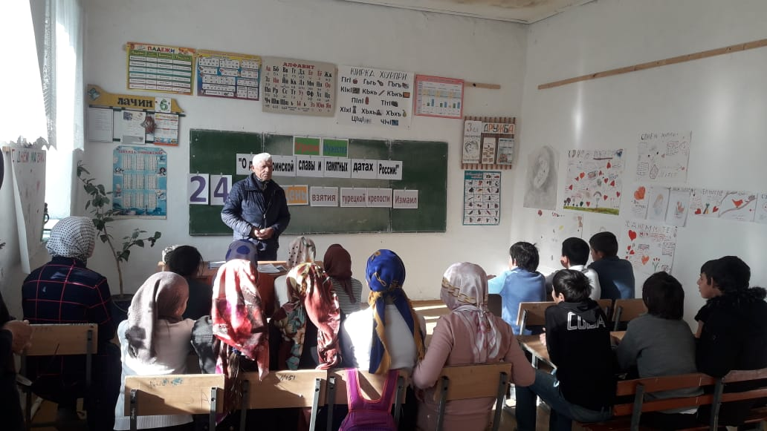

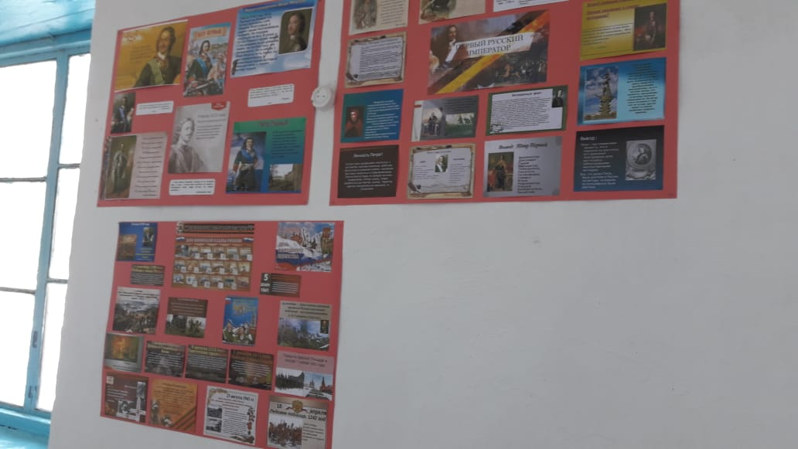

Директор МКОУ «Чинимахинская ООШ» _______________ С.М.Магомедова

